Resumen – Este laboratorio permit eel analisis de la consistencia de un suelo, utilizando el metodo de casa grande, los resultados obtenidos permite reflejar la capacidad que tiene el suelo para retener agua y la sensibilidad que tiene a la humedad, que son aspectos relevantes en construcciones que necesitan de una estabilizacion de terreno.
Formato IEEE para presentar artículos
Indices de Consistencia – Limites de Atterberg
(Octubre de 2025)
Daniel Alejandro Castañeda Cardona, Facultad de Ingenieria Civil, Universidad Santo Tomas, Bogota D.C, Colombia, danielcastaneda@usantotomas.edu.co.

Palabras claves: Limite liquido, Limite plástico, retención de agua, humedad.

Abstract - This laboratory allows the analysis of soil consistency using the Casagrande method. The results obtained reflect the soil’s ability to retain water and its sensitivity to moisture, which are relevant aspects in constructions that require ground stabilization.

Keywords: Liquid limit, Plastic limit, water retention, moisture.

INTRODUCCIÓN

Los limites de Atterberg son fundamentales para la clasificación y comprensión del comportamiento de los suelos en función de su contenido de humedad. Estos limites se definen como los cambios del estado del suelo a medida que varia el contenido de agua por medio de Casa grande.

El límite líquido, plástico y de contracción permite determinar la plasticidad del suelo, asi como la estabilidad y capacidad de deformación, estos criterios son tenidos en cuenta en la clasificación de suelos para los métodos de SUCS o AASHTO. Los resultados que se obtienen, permiten deducir el comportamiento en condiciones naturales o de carga en campo.

DESARROLLO DE CONTENIDOS

OBJETIVOS.

Objetivo Principal
Determinar el límite líquido y el límite plástico de una muestra de suelo proporcionada en el laboratorio.

Marco Conceptual

Indices de consistencia

El indice plastico “IP” es una medida de la plasticidad de un suelo, es decir, cuanto puede deformarse sin romperse al tener contenido de agua, y se calcula teniendo en cuenta la siguiente formula.

El limite liquido “LL” es el nivel de humedad en el que el suelo pasa de estado plastico a estado liquid, este indice se determina en laboratorio por medio del instrumento de Casa Grande, en el momento que hayan pasado 25 golpes. Si el limite liquido es mayor al 50% el suelo se considera de alta plasticidad.

El limite plastico “LP” es la cantidad minima de humedad que permite que el suelo pueda moldearse sin que se rompan o se agrieten, es decir,es el contenido de humedad que permite que un suelo pase de un estado semisolido a plastico.

Equipo Utilizado
- Balanza Digital
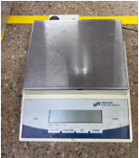
Imagen 1. Balanza

- Instrumento de Casa Grande: Para hallar el LL y LP.
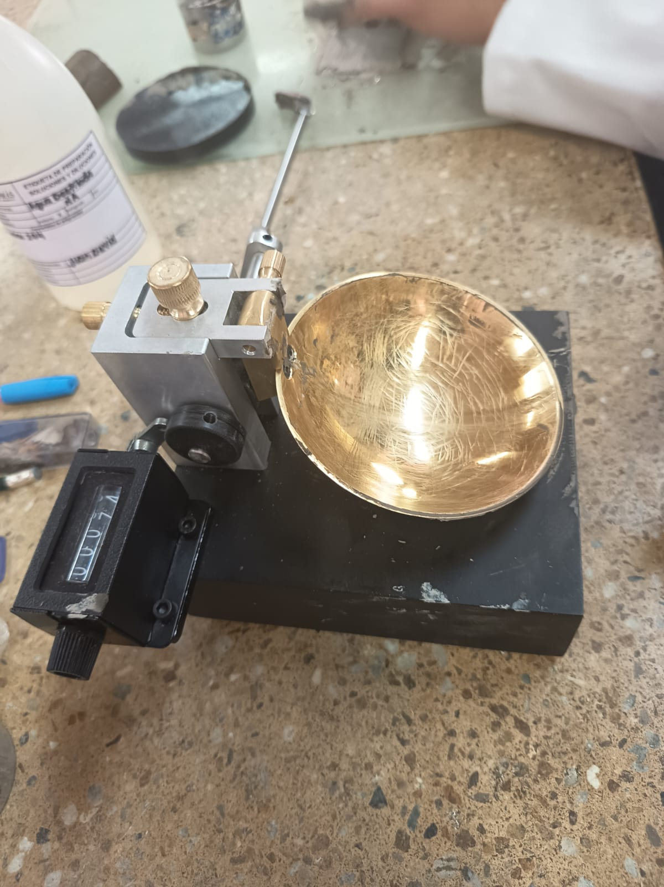
Imagen 2. Instrumento de Casagrande

- Espatula
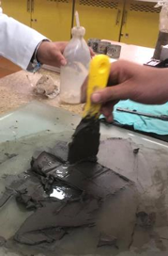
Imagen 3. Espatula

- Recipientes: Se debe colocar las muestras en este lugar.
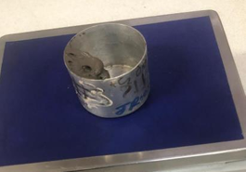
Imagen 4. Recipientes

- Placa de vidrio

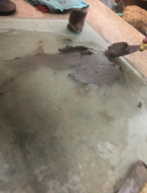
Imagen 5. Placa

Procedimiento y Practica

Para realizar el laboratorio, se toma una muestra de suelo que se humedece para colocarlo en el instrumento de casa grande.

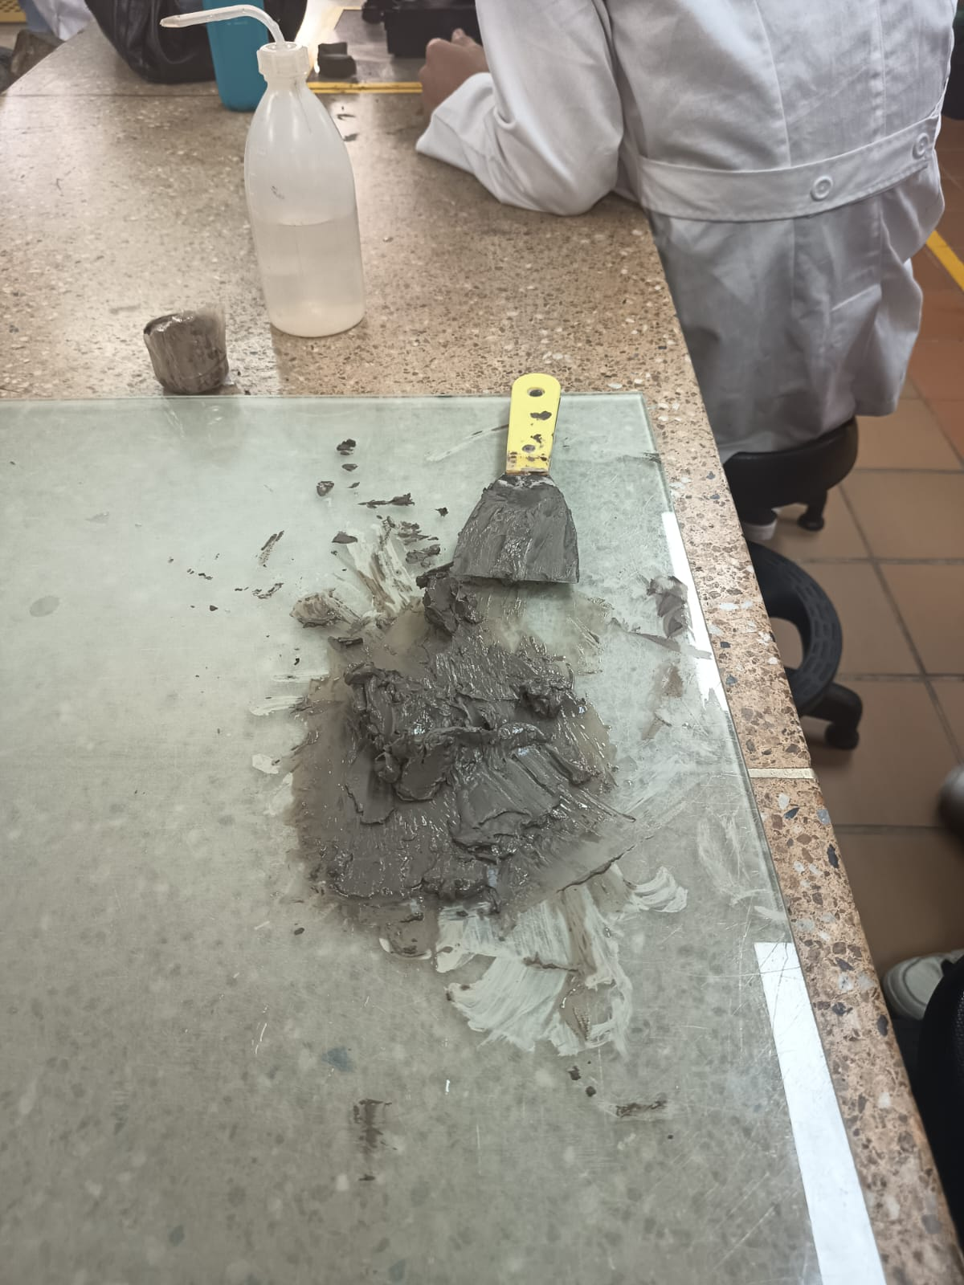
Imagen 6. Muestra de suelo con agua

Lo idoneo es realizar la prueba tres veces, en las cuales se varia el numero de golpes, entre diferentes rangos, los cuales son 15 - 25, 20 - 30, 25 – 35, con el fin de unir la base de la cazuela. En cada ensayo, se comienza con un suelo de alto contenido de humedad. Para la parte del LL se pesa la muestra, luego se humedece con agua destilada hasta obtener una mezcla blanda, se coloca en la cazuela y se hace una ranura al centro.

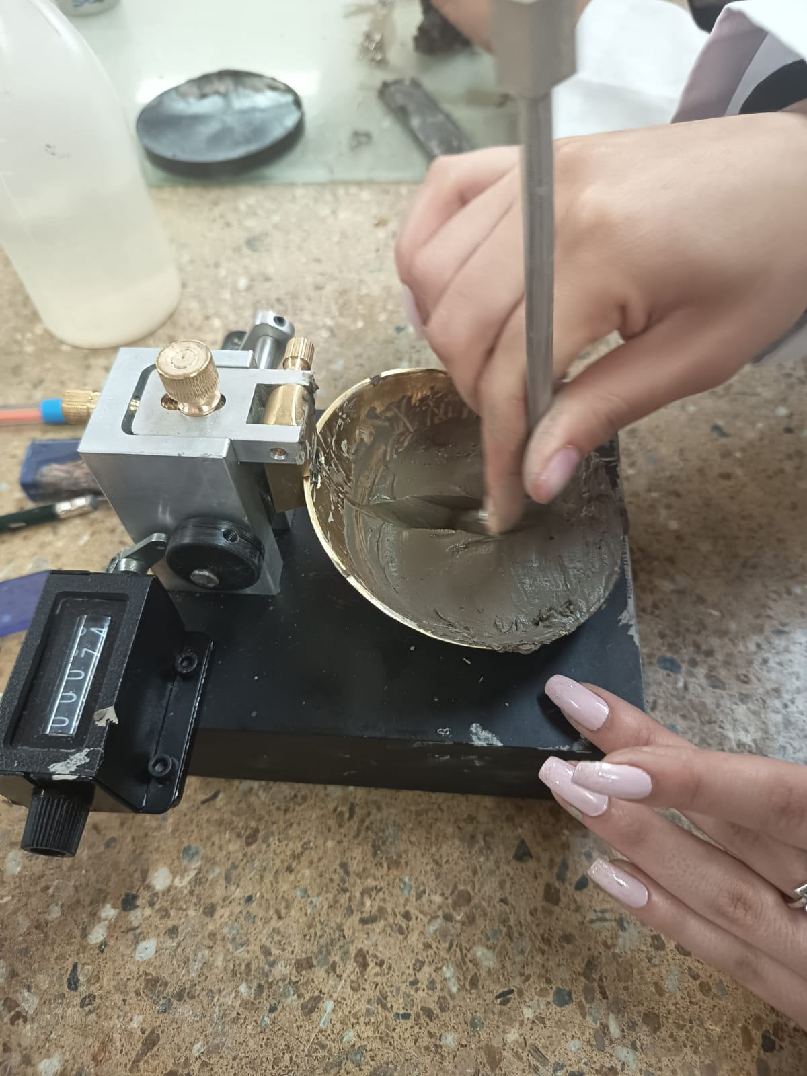
Imagen 7. Casa grande con muestra de suelo

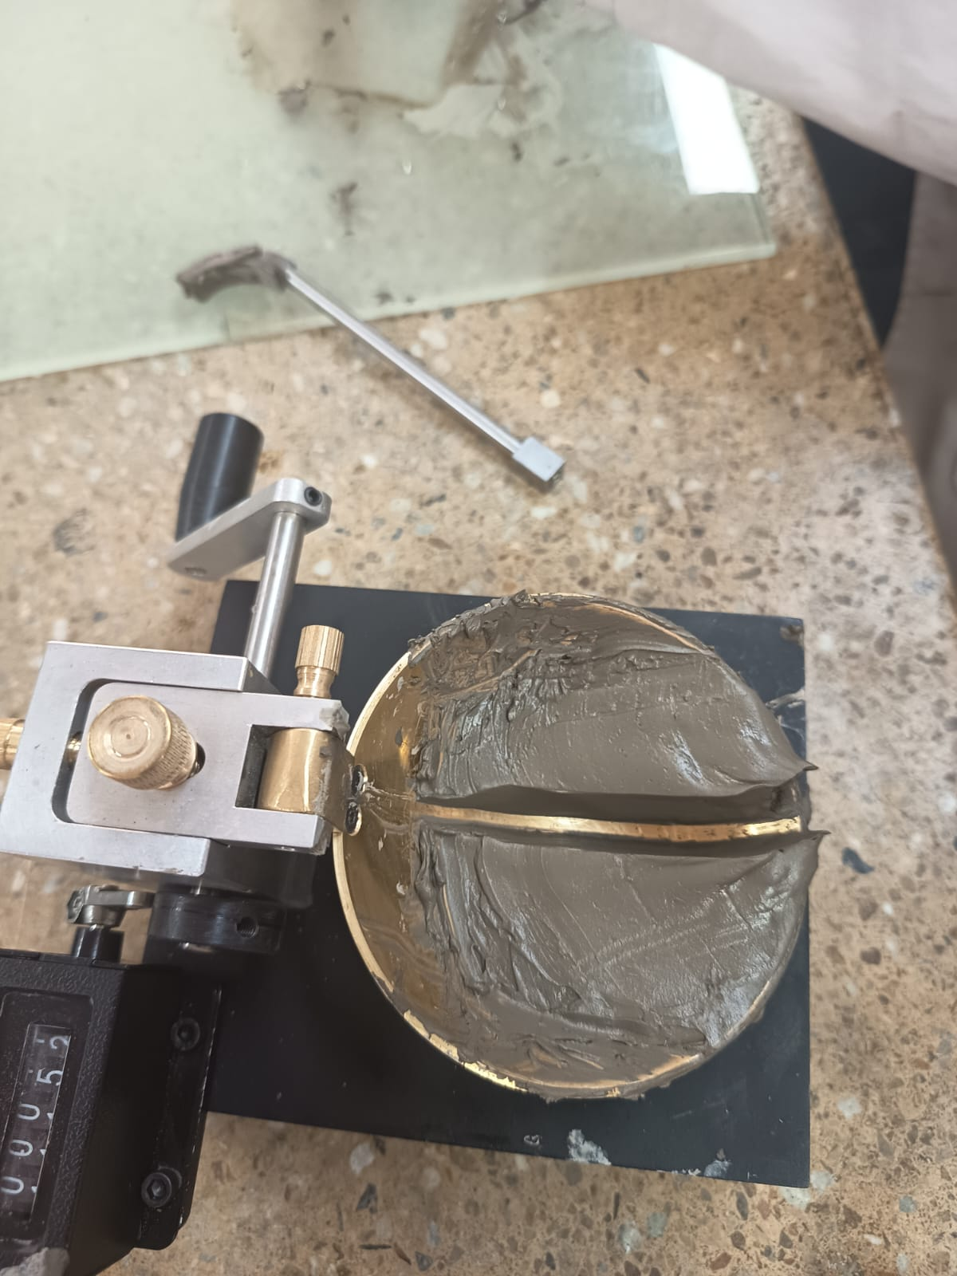
Imagen 8. Guia en Casagrande

Se golpea la cazuela hasta que la ranura que se hizo en la mitad se cierre, y esa parte de la muestra de suelo es la que se recoge, se pesa y se registran sus datos.

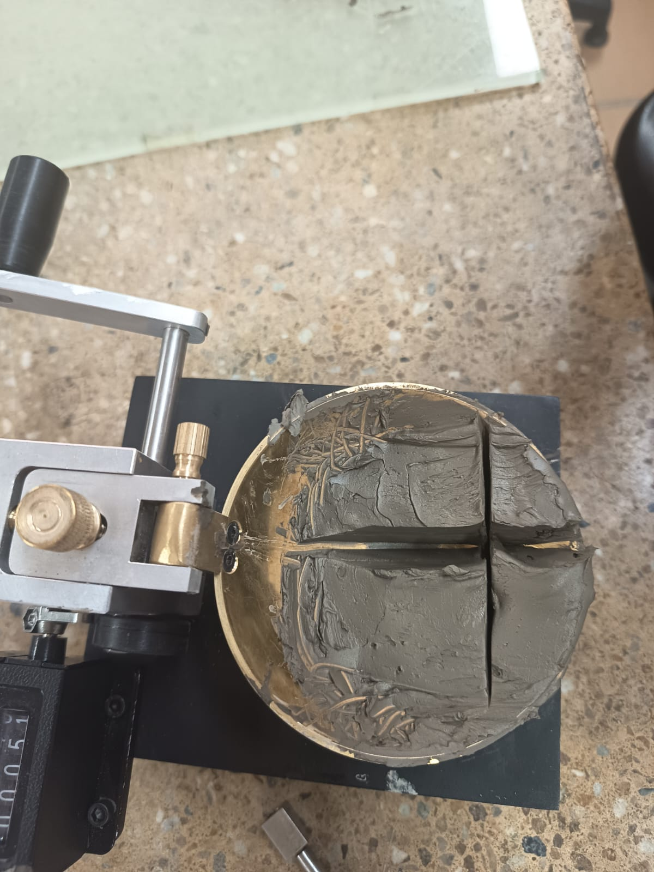
Imagen 9. Casagrande con la muestra de suelo que se debe recoger

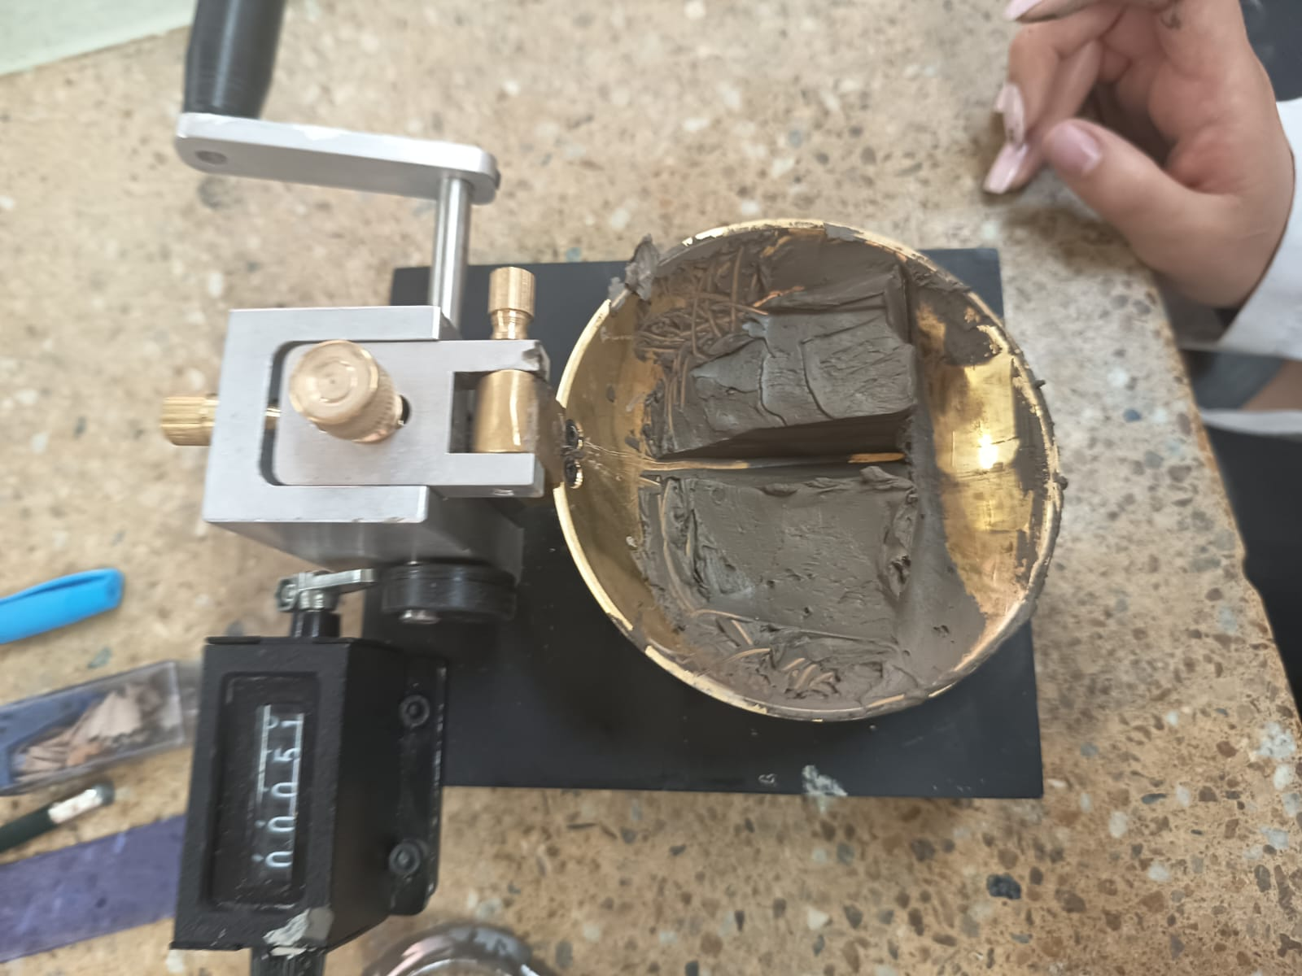
Imagen 10. Instrumento de Casagrande

Para el LP, se toma la muestra de suelo y se reduce la humedad hasta que tome una consistencia a plastilina, para formar rollos (Culebras) con un diametro pequeño, tratando de que no se rompan ni se agrieten, para pasarlos al horno a una temperature de 110 °C.

RESULTADOS

Registro de Limite Liquido

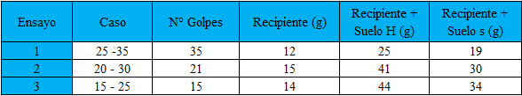
Imagen 11. Tabla LL

Porcentaje de Humedad

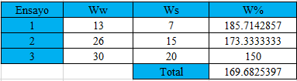
Imagen 12. Porcentaje de humedad del LL

Grafica

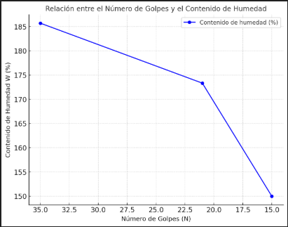
Imagen 13. Grafica N° Golpes vs W%

Registro del Limite plastico

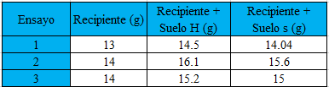
Imagen 14. Tabla LP

Porcentaje de Humedad

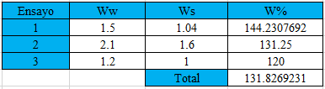
Imagen 15. Porcentaje de humedad LP

Indice de Plasticidad

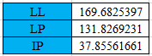
Imagen 16. Indice de Plasticidad

CONCLUSIONES

El índice de plasticidad nos dice que el suelo es de alta plasticidad, siendo una arcilla que retiene agua fácilmente, lo que puede ocasionar cambios en su volumen cuando esta humeda o seca, si fuera un material para obra, seria muy inestable sin darle un adecuado tratamiento.

Debido a que el LL y el LP son altos, el suelo tiene una estructura fina y cohesiva. Con el laboratorio se pudo observar el cambio entre el estado plástico y semisólido, esto se observo en el momento de hacer los rollos (Culebras) del suelo.

  Artículo científico presentado como opción de grado para optar por el título de Nombre del Programa Académico. Autor de contacto: Perfil académico del autor: los estudios realizados, la universidad, institución o grupo de investigación en el que se hallan inscritos, ya sea de manera académica o laboral. Correo electrónico: contacto@correo.com Autor: Perfil académico del autor: los estudios realizados, la universidad, institución o grupo de investigación en el que se hallan inscritos, ya sea de manera académica o laboral. Director: Perfil académico del autor: los estudios realizados, la universidad, institución o grupo de investigación en el que se hallan inscritos, ya sea de manera académica o laboral. Ejemplo: “F. A. Author is with the National Institute of Standards and Technology, Boulder, CO 80305 USA (corresponding author to provide phone: 303-555-5555; fax: 303-555-5555; e-mail: author@ boulder.nist.gov)”. Adaptado de [1]. .

